Модуль 1. Проверка ИНН контрагента в отгрузке
1. User Story
Как кладовщик, я хочу в форме отгрузки вводить ИНН контрагента и выполнять проверку через API, чтобы перед отправкой товара убедиться в надежности компании.
2. Пользователи
Кладовщик.
3. Место
Форма отгрузки, блок «ИНН контрагента» (рисунок 2).
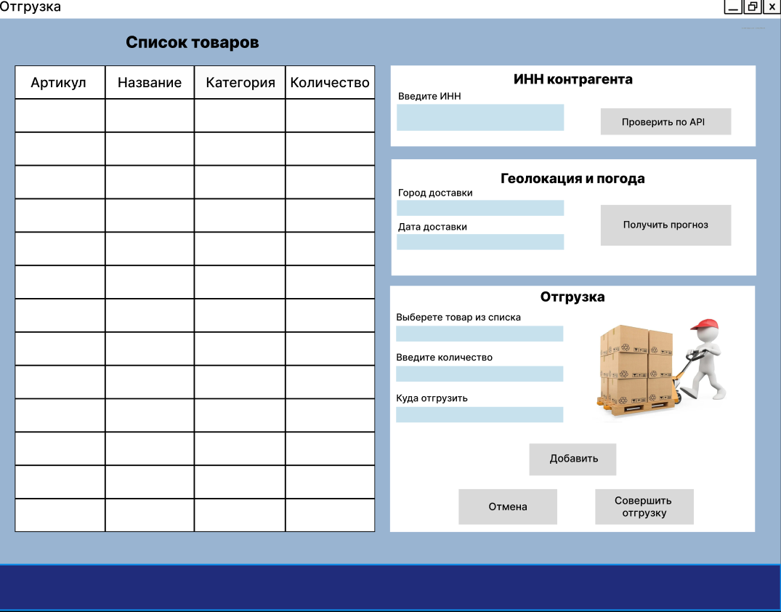
Рисунок 2 — Форма «Отгрузка»
4. Задачи
4.1. Предусмотреть возможность ввода ИНН контрагента.
4.2. Проверять корректность введенного ИНН до обращения к внешнему сервису.
4.3. Отправлять запрос на проверку контрагента по ИНН.
4.4. Получать информацию об организации и определять итоговый статус проверки.
4.5. Показывать результат пользователю на форме отгрузки (рисунок 2).
4.6. Сохранять результат выполненной проверки в базе данных.
5. Диаграмма последовательности
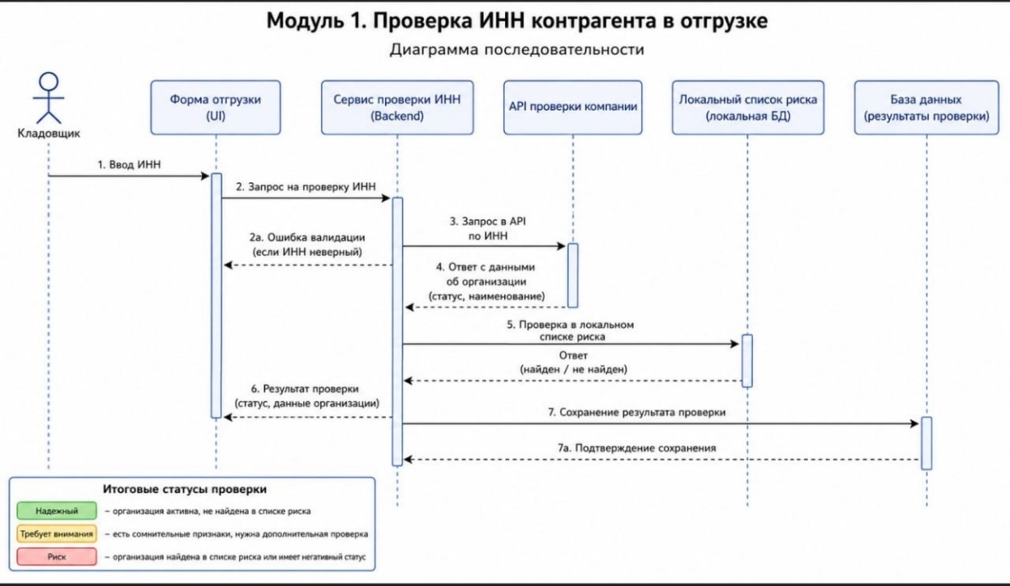
6. Техническое задание
6.1. На форме отгрузки пользователь должен иметь возможность ввести ИНН контрагента перед оформлением документа.
6.2. Перед запуском проверки система должна убедиться, что ИНН заполнен, содержит только цифры и имеет допустимую длину 10 или 12 символов. Если ИНН заполнен неверно, проверка не выполняется, а пользователю выводиться сообщение: «ИНН должен содержать только цифры и иметь длину 10 или 12 символов».
6.3. При отсутствие интернета проверка не запускается, кнопка проверки становиться неактивной, а пользователь видит сообщение «Нет подключения к интернету. Проверьте сеть и повторите попытку». Если организация не найдена – «Организация не найдена. Оформление запрещено». При любой другой ошибке – «Не удалось проверить ИНН. Повторите попытку».
6.4. Если ИНН введен корректно, система обращается к серверу проверки контрагента и получает сведения об организации.
6.5. На основе ответа сервера и локального черного списка система определяет один из двух итоговых статусов: «Надежный» или «В черном списке».
6.6. После проверки необходимо сохранить в базе данных следующие сведения: ИНН, наименование организации, полученный внешний статус, итоговый результат проверки, дату проверки и пользователя, выполнившего действие.
6.7. Если после проверки пользователь изменил ИНН, прежний результат должен считаться неактуальным, а система должна потребовать выполнить проверку заново.
6.8. Критерии приемки: корректный ИНН успешно проверяется; некорректный ИНН не отправляется на проверку; результат виден пользователю; результат сохраняется в базе данных.

Модуль 2. Проверка ИНН поставщика в поставке
1. User Story
Как кладовщик/администратор, я хочу в форме поставки вводить ИНН поставщика и проверять его через API, чтобы избежать работы с ненадежными поставщиками.
2. Пользователи
Кладовщик, администратор.
3. Место
Форма новой поставки, блок «ИНН контрагента» (рисунок 3).
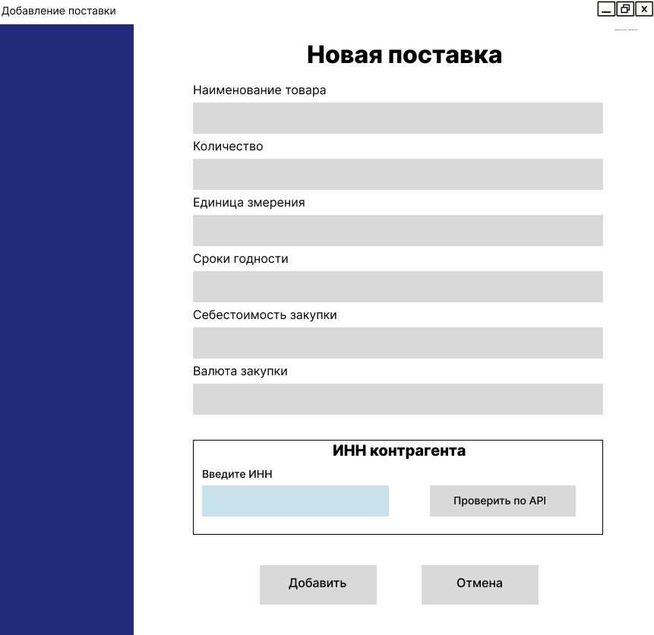
Рисунок 3 — Форма «Новая поставка»
4. Задачи
4.1. Предусмотреть ввод ИНН поставщика.
4.2. Выполнять проверку ИНН перед сохранением поставки.
4.3. Использовать тот же внешний сервис, что и для проверки контрагента в отгрузке.
4.4. Показывать результат проверки на форме поставки (рисунок 3).
4.5. Связывать выполненную проверку с документом поставки.
4.6. Сохранять историю проверок для последующего просмотра.
5. Диаграмма последовательности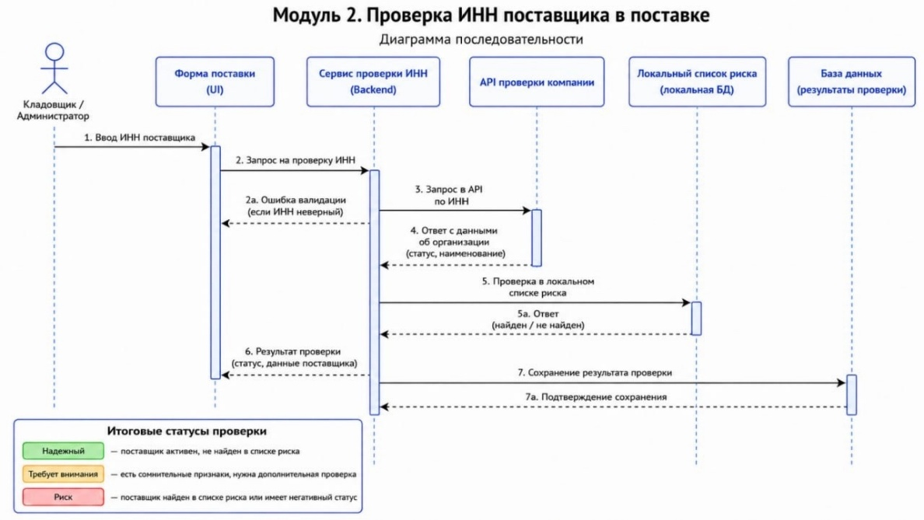
6. Техническое задание
6.1. На форме поставки пользователь должен указывать ИНН поставщика до завершения оформления поставки.
6.2. Проверка поставщика выполняется по тем же правилам валидации, что и проверка контрагента при отгрузке. Перед запуском проверки система должна убедиться, что ИНН заполнен, содержит только цифры и имеет допустимую длину 10 или 12 символов. Если ИНН заполнен неверно, проверка не выполняется, а пользователю выводиться сообщение: «ИНН должен содержать только цифры и иметь длину 10 или 12 символов». Если ИНН введен корректно, система обращается к серверу проверки контрагента и получает сведения об организации.
6.3. При отсутствие интернета проверка не запускается, кнопка проверки становиться неактивной, а пользователь видит сообщение «Нет подключения к интернету. Проверьте сеть и повторите попытку». Если организация не найдена – «Организация не найдена. Оформление запрещено». При любой другой ошибке – «Не удалось проверить ИНН. Повторите попытку».
6.4. После получения ответа от сервера система определяет итоговый статус поставщика и показывает его на форме поставки (рисунок 3).
6.5. Если ИНН поставщика найден в локальном черном списке или внешний статус организации указывает на проблему, поставщик считается небезопасным, а статус устанавливается в «В черном списке».
6.5. Результат проверки должен быть связан с конкретной поставкой, чтобы в дальнейшем можно было понять, кто именно и когда выполнял проверку.
6.6. Если пользователь изменяет ИНН поставщика после проверки, результат нужно сбросить и потребовать повторную проверку.
6.7. Критерии приемки: проверка поставщика работает на форме поставки; результат отображается; история сохраняется; при изменении ИНН требуется новая проверка.

Модуль 3. Показ результата проверки контрагента
1. User Story
Как кладовщик/администратор, я хочу видеть результат проверки контрагента: надежный или в черном списке, чтобы сразу понять, можно ли продолжать отгрузку или поставку.
2. Пользователи
Кладовщик, администратор.
3. Место
Форма отгрузки и форма поставки, область рядом с кнопкой проверки ИНН.
4. Задачи
4.1. Предусмотреть место для отображения текстового результата проверки.
4.2. Предусмотреть цветовую индикацию результата проверки.
4.3. Отображать название организации, полученное из DaData.
4.4. Отображать дату и время выполнения проверки.
4.5. Обеспечить единообразие отображаемых текстов и цветов на форме отгрузки и форме поставки.
5. Диаграмма последовательности
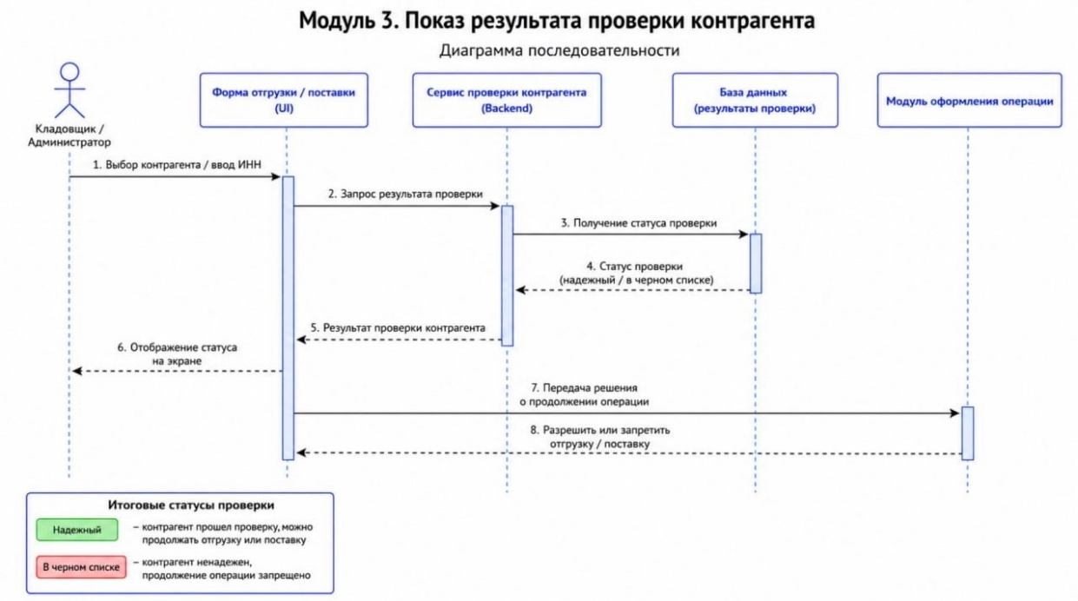
6. Техническое задание
6.1. Результат проверки ИНН отображается в специальной области на форме, рядом с кнопкой проверки.
В этой области отображаются:
· текстовый статус («Надежный» / «В черном списке»)
· цветовая индикация (зеленый / красный)
· наименование организации
· дата и время проверки
Всплывающие сообщения используются только для ошибок и предупреждений:
· «Нет подключения к интернету»
· «ИНН должен содержать только цифры и иметь длину 10 или 12 символов»
· «Организация не найдена»
· «Не удалось проверить ИНН»
6.2 Используются следующие статусы и сообщения. Если проверка еще не выполнилась, пользователь видит текст: «Проверка не выполнена». Если контрагент признан надежным – «Контрагент надежный. Можно продолжать». Цвет сообщения – зеленый. Если контрагент в черном списке – «Контрагент в черном списке. Оформление запрещено». Цвет сообщения – красный. Если при проверке произошла ошибка – «Не удалось проверить ИНН. Повторите попытку».
6.3. Также пользователю отображается наименование организации, полученное от сервера проверки, а так же дату и время выполнения проверки.
6.4. Всплывающие окна должны быть одинаковые и в форме отгрузки, и в форме поставки.
6.5. Критерии приемки: пользователь видит сообщение сразу после проверки. Статус «В черном списке» заметно отличается от «Надежный». Статусы одинаково выглядят в отгрузке и поставке.

Модуль 4. Блокировка отгрузки и поставки при плохом статусе
1. User Story
Как кладовщик/администратор, я хочу блокировать оформление отгрузки или поставки, если контрагент находится в черном списке, чтобы избежать рисков.
2. Пользователи
Кладовщик, администратор.
3. Место
Кнопка «Совершить отгрузку» на форме отгрузки и кнопка «Добавить» на форме поставки.
4. Задачи
4.1. Реализовать проверку статуса контрагента перед сохранением документа отгрузки/поставки.
4.2. Запретить сохранение документа, если статус контрагента «в черном списке».
4.3. Запретить сохранение документа, если проверка контрагента не выполнялась или завершилась с ошибкой.
4.4. При запрете сохранения отображать пользователю понятное сообщение с причиной блокировки.
4.5. Обеспечить логирование (сохранение в БД) факта заблокированной попытки отгрузки/поставки.

5. Диаграмма последовательности
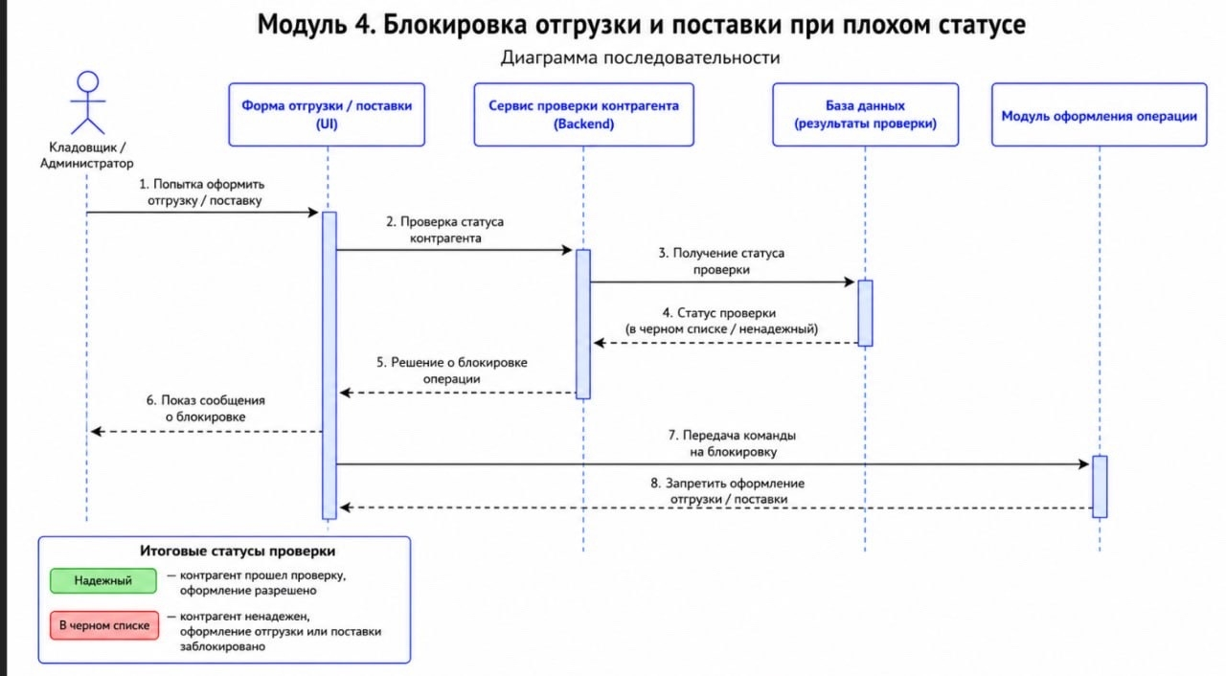
6. Техническое задание
6.1. Система должна блокировать оформление отгрузки или поставки если контрагент находиться в черном списке.
6.2. Операция запрещается если статус равен «В черном списке». Также запрещать операцию, если ИНН был изменен после последней проверки.
Уточнение: Изменение города доставки или даты доставки не требует повторной проверки ИНН.
Повторная проверка ИНН обязательна только в случаях:
· пользователь изменил значение в поле «ИНН контрагента»
· проверка ранее не выполнялась или завершилась ошибкой
6.3. Перед отгрузкой или поставкой система проверяет текущий статус контрагента. Если статус не является «Надежный», сохранение не происходит.
6.4. Пользователю выводятся следующие сообщения. Для чёрного списка: «Оформление запрещено: контрагент находится в чёрном списке». Для отсутствующей проверки: «Сначала проверьте ИНН контрагента». Для ошибки проверки: «Проверка не выполнена. Повторите запрос».
6.5. Критерии приемки: отгрузка не сохраняется без успешной проверки ИНН; поставка не сохраняется без успешной проверки ИНН; при плохом статусе пользователь видит причину запрета.

Модуль 5. Ввод города и даты доставки
1. User Story
Как кладовщик, я хочу при оформлении отгрузки указывать регион и дату доставки, чтобы оценить погодные условия и снизить риск порчи товара.
2. Пользователи
Кладовщик.
3. Место
Форма отгрузки, блок «Геолокация и погода».
4. Задачи
4.1. Добавить на форму отгрузки поле для ввода города доставки.
4.2. Добавить на форму отгрузки элемент для выбора даты доставки.
4.3. Реализовать проверку, что город указан.
4.4. Реализовать проверку, что дата доставки не раньше текущей даты.
4.5. Реализовать сброс ранее полученного прогноза при изменении города или даты.
5. Диаграмма последовательности
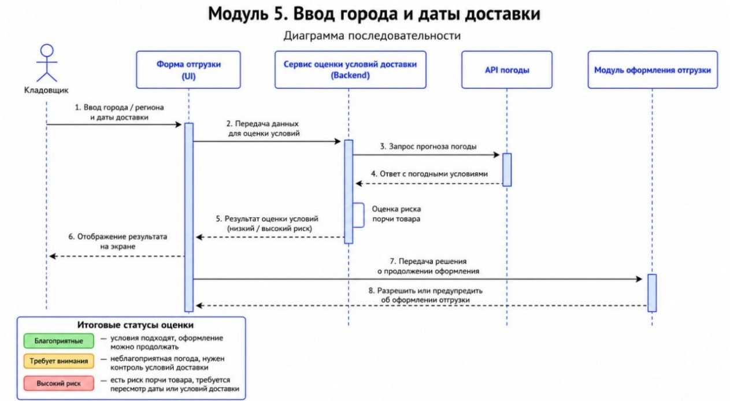
6. Техническое задание
6.1. На форме отгрузки в блоке «Геолокация и погода» пользователь должен иметь возможность ввести город доставки и выбрать дату доставки.
6.2. Поле «Город» является обязательным. Минимальная длина города — 2 символа. Если город не указан, при попытке получить прогноз пользователь видит сообщение: «Введите город доставки».
6.3. Поле «Дата доставки» обязательно для заполнения. Если выбранная дата меньше текущей даты, пользователь видит сообщение: «Дата доставки не может быть в прошлом». Формат отображения даты: ДД.ММ.ГГГГ.
6.4. Если пользователь после получения прогноза изменяет город или дату доставки, поле с результатом прогноза должно быть очищено. После изменения города или даты система требует повторного нажатия кнопки получения прогноза.
6.5. Критерии приемки: кладовщик может указать город и дату доставки; прошедшая дата не принимается; при изменении города или даты старый прогноз очищается.

Модуль 6. Получение прогноза и рекомендация по погоде
1.User Story
Как кладовщик, я хочу при оформлении отгрузки видеть сообщение с рекомендацией по снижению риска порчи товара в случае неблагоприятной погоды, а при нормальной погоде — сообщение о том, что все в порядке.
2. Пользователи
Кладовщик.
3. Место
Форма отгрузки, блок «Геолокация и погода».
4. Задачи
4.1. Реализовать сервис (WeatherService) для интеграции с Open-Meteo API.
4.2. Получать координаты города через Geocoding API Open-Meteo.
4.3. Получать прогноз погоды по координатам через Forecast API Open-Meteo.
4.4. Реализовать логику определения уровня риска на основе температуры, осадков и ветра.
4.5. Отображать рекомендацию пользователю и сохранять результат проверки в БД.
5. Диаграмма последовательности
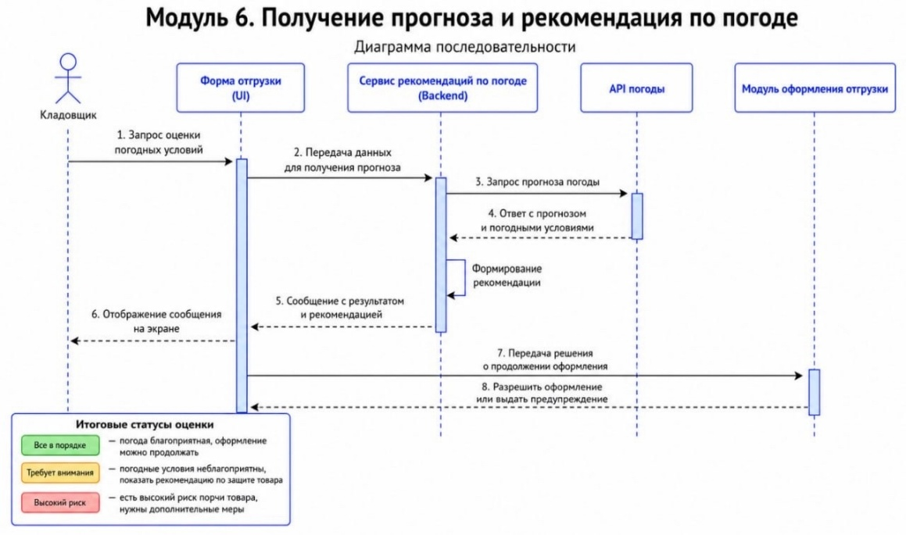
6. Техническое задание
6.1. На форме отгрузки в блоке «Геолокация и погода» при нажатии кнопки «Получить прогноз» пользователь должен видеть сообщение с рекомендацией по погоде.
6.2. Система получает координаты города через сервис геокодирования, а затем запрашивает прогноз погоды по этим координатам на указанную пользователем дату.
6.3. Правила определения риска: нормальный уровень — температура от -10 до +30, осадки меньше 5 мм, ветер меньше 15 км/ч. Предупреждение — температура ниже -10 или выше +30, осадки от 5 мм, ветер от 15 км/ч. Критический риск — температура ниже -25 или выше +35, осадки от 20 мм, ветер от 25 км/ч.
6.4. Тексты рекомендаций: при нормальном уровне — «Погодные условия благоприятные. Дополнительные меры защиты товара не требуются». При предупреждении — «Есть неблагоприятная погода. Рекомендуется защитная упаковка и проверка маршрута доставки». При критическом риске — «Высокий риск порчи товара. Рекомендуется перенести доставку или использовать специализированный транспорт».
6.5. Если поле «Город» не заполнено, пользователь видит сообщение: «Введите город доставки». Если город не найден — «Город не найден. Проверьте написание». Если сервер геокодирования недоступен — «Не удалось определить координаты города. Сервер погоды недоступен». Если сервер прогноза вернул ошибку — «Не удалось получить прогноз погоды. Повторите попытку позже». Если прогноз на выбранную дату отсутствует — «Прогноз погоды на указанную дату недоступен. Выберите другую дату». При отсутствии интернета — «Нет подключения к интернету. Прогноз погоды недоступен».
6.6. Результат проверки погоды сохраняется в таблицу weather_checks в момент нажатия кнопки «Получить прогноз». В момент успешного сохранения отгрузки (кнопка «Совершить отгрузку») выполняется обновление записи: в shipment_id проставляется идентификатор созданного документа.
6.7. Критерии приемки: при нормальной погоде показывается сообщение, что всё в порядке; при плохой погоде показывается рекомендация; при недоступности сервера погоды пользователь видит конкретное сообщение об ошибке; проверка погоды сохраняется в базе данных.

Модуль 7. Открытие тепловой карты склада
1. User Story
Как администратор, я хочу видеть склад в виде цветовой карты, чтобы быстро оценивать состояние товаров.
2. Пользователи
Администратор.
3. Место
Главное окно, плитка «Карта склада» (рисунок 1), и форма карты склада (рисунок 4).
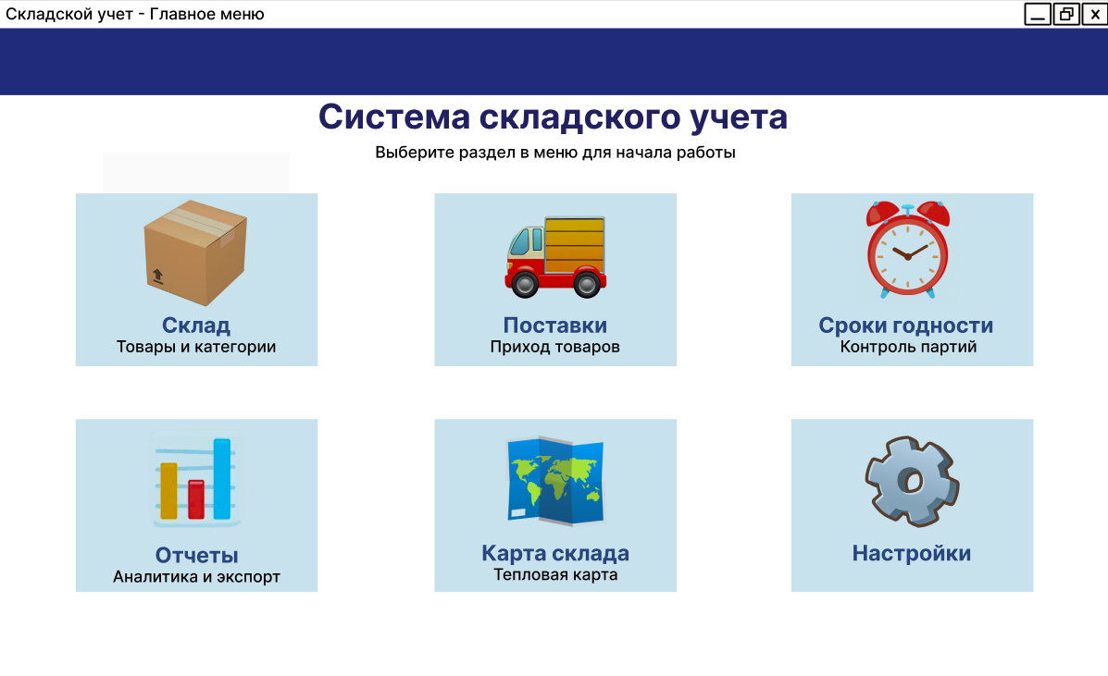
Рисунок 1 — Главное окно системы складского учета
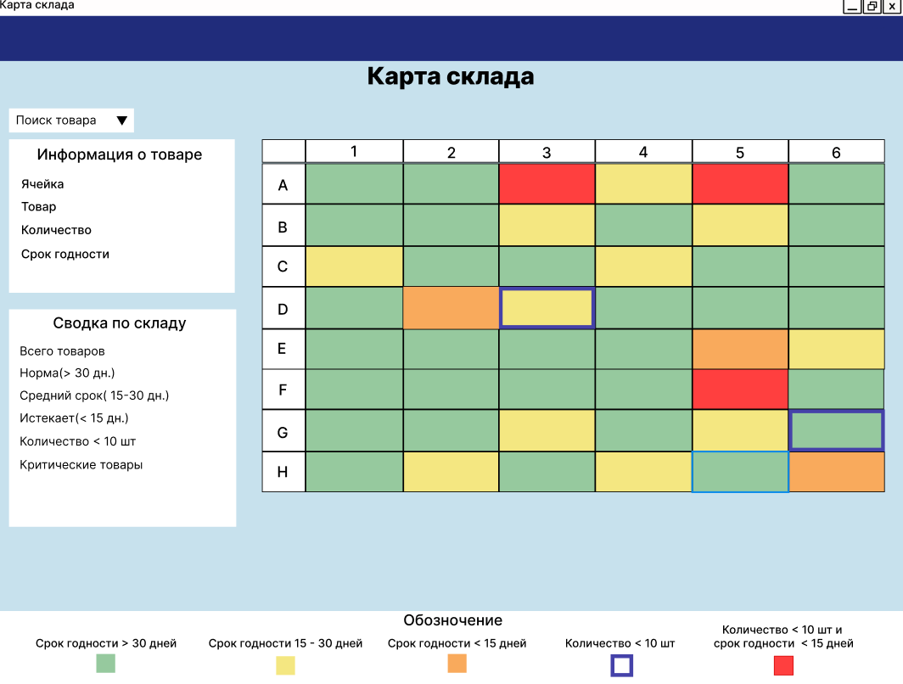
Рисунок 4 — Форма «Карта склада»
4. Задачи
4.1. Добавить в главном окне элемент навигации для открытия карты склада.
4.2. Создать форму для отображения тепловой карты склада.
4.3. Реализовать загрузку данных о ячейках и остатках из PostgreSQL.
4.4. Отобразить ячейки склада в виде сетки.
4.5. Отобразить легенду и сводку по складу.
5. Диаграмма последовательности
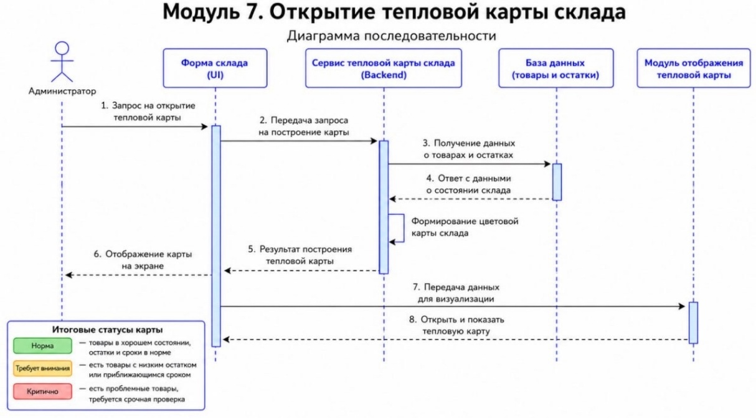
6. Техническое задание
6.1. В главном окне системы должна быть кнопка с названием «Карта склада» для открытия карты склада.
6.2. Если пользователь не является администратором, этот элемент нужно скрыть. При попытке открыть карту без прав доступа система показывает сообщение: «Нет доступа к карте склада».
6.3. На форме карты склада создаётся сетка ячеек. Ячейки обозначаются как A1, A2, B1 и так далее, по аналогии с макетом.
6.4. Каждая ячейка должна быть кликабельной областью.
6.5. В левой части формы карты склада отображается сводка: общее количество товаров на складе, количество товаров с нормальным сроком годности, средний срок годности по всем товарам, количество товаров с истекающим сроком, количество товаров, которых осталось меньше 10 штук, количество критических товаров.
6.6. В нижней части формы карты склада отображается легенда цветов, поясняющая, что означает каждый цвет и синяя рамка.
6.7. В левой верхней части формы карты склада отображается панель «Информация о товаре», где показываются сведения о выбранной ячейке.
6.8. Критерии приемки: администратор открывает карту из главного окна; на карте видна сетка склада; легенда объясняет значения цветов.
Модуль 8. Расчет цвета ячеек по сроку и количеству
1. User Story
Как администратор, я хочу, чтобы цвет ячеек склада зависел от срока годности товара и от его количества, чтобы понимать, какие товары нужно реализовать в первую очередь.
2. Пользователи
Администратор.
3. Место
Форма карты склада, сетка ячеек и легенда (рисунок 4).
4. Задачи
4.1. Для каждого товара вычислять количество дней до окончания срока годности.
4.2. Проверять, меньше ли количество 10 штук.
4.3. Определять цвет по простым правилам.
4.4. Обновлять легенду и сводку по тем же правилам.
4.5. Если в ячейке несколько партий, брать самую проблемную.
5. Диаграмма последовательности
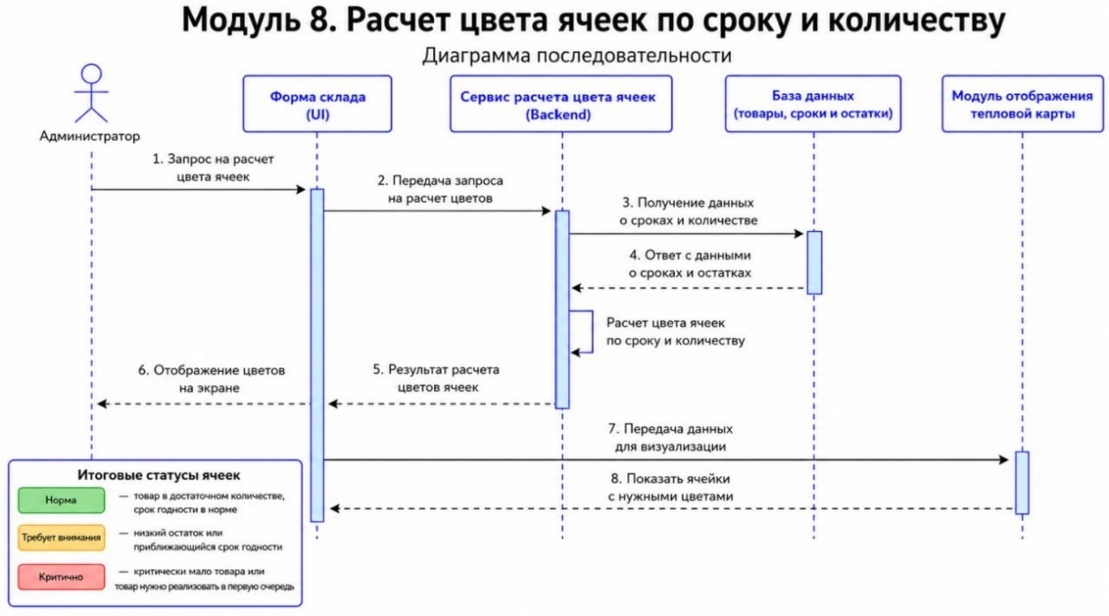
6. Техническое задание
6.1. Для каждого товара в ячейке система вычисляет количество дней до окончания срока годности. Также проверяется, меньше ли количество товара 10 штук.
6.2. Если в одной ячейке хранится несколько партий одного или разных товаров, цвет ячейки определяется по самой проблемной партии.
6.3. Цвета определяются по следующим правилам в порядке приоритета.
6.4 Красный цвет присваивается, если до окончания срока годности осталось меньше 15 дней и количество товара меньше 10 штук.
6.5. Оранжевый цвет присваивается, если до окончания срока годности осталось меньше 15 дней, но количество товара составляет 10 штук или больше.
6.6. Жёлтый цвет присваивается, если до окончания срока годности осталось от 15 до 30 дней включительно, независимо от количества.
6.7. Зелёный цвет присваивается, если до окончания срока годности осталось больше 30 дней, независимо от количества.
6.8. Синяя рамка вокруг ячейки добавляется, если количество товара меньше 10 штук, но до окончания срока годности осталось 15 дней или больше. Если при этом ячейка уже имеет красный цвет, синяя рамка не добавляется, так как красный цвет имеет более высокий приоритет.
6.9. Приоритет цветов от самого важного к менее важному: красный, оранжевый, жёлтый, зелёный.
6.10. Примеры граничных значений: 14 дней и 10 штук — оранжевый. 14 дней и 9 штук — красный. 15 дней и 9 штук — жёлтый с синей рамкой. 30 дней и 10 штук — жёлтый. 31 день и 10 штук — зелёный. Количество 10 не считается низким — правило срабатывает только когда количество меньше 10.
6.11. Критерии приемки: цвет ячейки меняется в зависимости от срока годности и количества; синяя рамка появляется только при количестве меньше 10 и сроке от 15 дней и более; красный цвет важнее синей рамки.

Модуль 9. Поиск товара по названию
1. User Story
Как администратор, я хочу искать товар по названию, чтобы быстро находить его на тепловой карте без ручного просмотра всех ячеек.
2. Пользователи
Администратор.
3. Место
Поле «Поиск товара» на форме карты склада (рисунок 4).
4. Задачи
4.1. Добавить поле поиска товара на форме карты склада.
4.2. Искать товар по части названия без учета регистра.
4.3. Показывать варианты товаров в ComboBox или ListBox.
4.4. Если товар не найден, показать сообщение.
4.5. Передавать найденные ячейки в карту.
5. Диаграмма последовательности
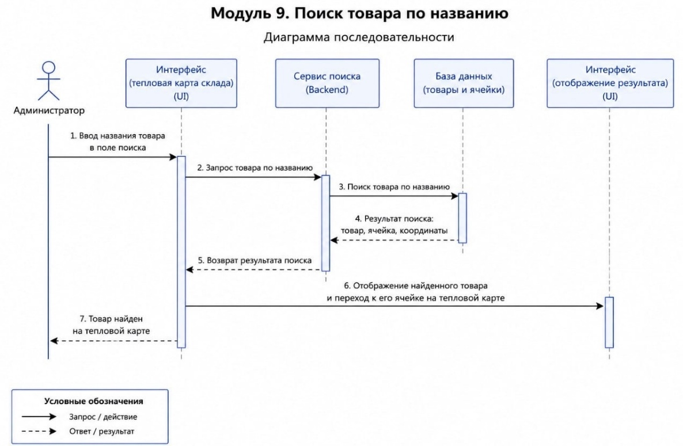
6. Техническое задание
6.1. На форме карты склада должно быть поле «Поиск товара».
6.2. Поиск выполняется по части названия товара без учёта регистра. Пользователь вводит текст, и система ищет товары, в названии которых содержится этот текст.
6.3. Если в поле поиска введён один символ, пользователь видит сообщение: «Введите минимум 2 символа для поиска». Поиск запускается только при вводе 2 или более символов.
6.4. Найденные товары отображаются в выпадающем списке для выбора.
6.5. Если введено 2 или более символов, но товар не найден на складе, пользователь видит сообщение: «Товар не найден на складе». Если товар есть в справочнике, но отсутствует на складе, то есть не числится в остатках, пользователь видит сообщение: «Товар найден в справочнике, но отсутствует на складе».
6.6. При ошибке подключения к базе данных во время поиска пользователь видит сообщение: «Ошибка базы данных. Повторите попытку».
6.7. Если поле поиска очищено, система должна снять подсветку с ячеек и очистить панель информации о товаре.
6.8. Критерии приемки: администратор может найти товар по части названия; поиск не зависит от регистра букв; при отсутствии товара показывается конкретное сообщение.

Модуль 10. Подсветка найденной ячейки
1. User Story
Как администратор, я хочу, чтобы при поиске товара подсвечивалась его ячейка, чтобы сразу видеть его местоположение на складе.
2. Пользователи
Администратор.
3. Место
Сетка ячеек на форме карты склада после поиска.
4. Задачи
4.1. После поиска получить список кодов ячеек.
4.2. Подсветить найденные ячейки поверх основного цвета.
4.3. Не менять базовый цвет срока годности.
4.4. Снимать подсветку при новом поиске или очистке поля.
4.5. Показывать данные найденной ячейки в блоке «Информация о товаре».
5. Диаграмма последовательности
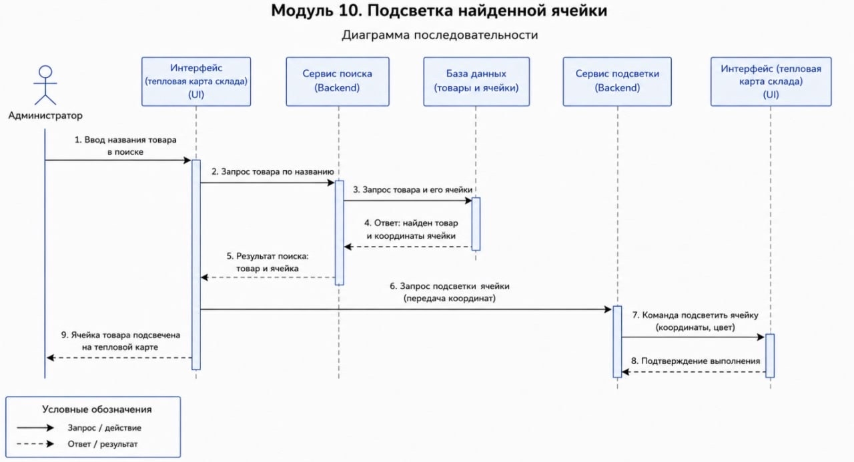
6. Техническое задание
6.1. После того как пользователь выбрал товар из результатов поиска, система должна получить список кодов ячеек, в которых этот товар хранится.
6.2. Все найденные ячейки подсвечиваются на карте. Для подсветки используется толстая рамка (чёрного или фиолетового цвета). Заливка ячейки при этом не меняется, чтобы не скрывать цвет, показывающий состояние товара.
6.3. Если один и тот же товар хранится в нескольких ячейках, подсвечиваются все эти ячейки.
6.4. Перед выполнением нового поиска система должна пройти по всем ячейкам и вернуть им обычную рамку. При очистке поля поиска подсветка также снимается, а панель «Информация о товаре» очищается.
6.5. При выборе товара из результатов поиска в панели «Информация о товаре» отображаются данные по первой найденной ячейке с этим товаром.
6.6. Критерии приемки: после поиска ячейка с товаром выделяется на карте; основной цвет ячейки не меняется; при очистке поиска подсветка пропадает.

Модуль 11. Информация о товаре при клике на ячейку
1. User Story
Как администратор, я хочу при клике на ячейку тепловой карты видеть полную информацию о товаре: ячейка, название товара, количество, срок годности, чтобы быстро оценивать детали.
2. Пользователи
Администратор.
3. Место
Сетка ячеек и панель «Информация о товаре» на форме карты склада.
4. Задачи
4.1. Добавить обработчик клика для каждой ячейки карты.
4.2. При клике получать код ячейки и запрашивать данные о товарах в ней из PostgreSQL.
4.3. Отображать код ячейки, название товара, количество, срок годности в информационной панели.
4.4. Если ячейка пуста, отображать соответствующее сообщение.
4.5. Если в ячейке несколько партий, отображать список всех партий.

5. Диаграмма последовательности
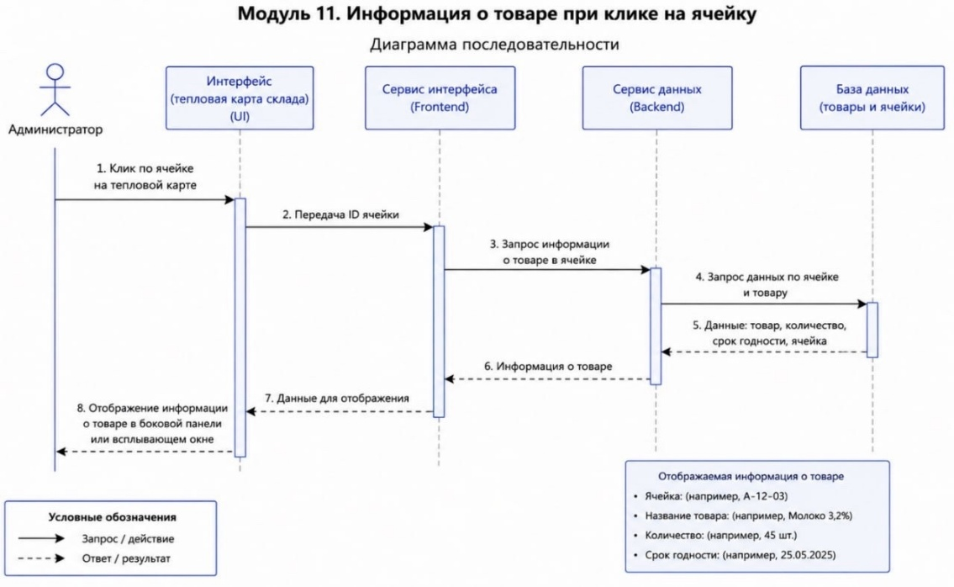
6. Техническое задание
6.1. При клике на любую ячейку тепловой карты система должна отобразить полную информацию о товаре в панели «Информация о товаре».
6.2. При клике система получает код ячейки и запрашивает из базы данных все товары, хранящиеся в этой ячейке.
6.3. В панели отображается код ячейки. Для каждого товара показывается его название, количество с указанием единицы измерения, срок годности в формате ДД.ММ.ГГГГ и количество дней, оставшихся до окончания срока годности.
6.4. Если в ячейке хранится несколько партий (например, один и тот же товар с разными сроками годности или разные товары), в панели отображается список всех партий.
6.5. Если в ячейке нет товара, в панели отображается код ячейки и текст «Пусто». Например: «Ячейка: A1. Состояние: Пусто». Данные от предыдущей выбранной ячейки должны быть полностью очищены.
6.6. Критерии приемки: при клике по ячейке обновляется панель информации; минимум отображаются код ячейки, название товара, количество и срок годности; пустая ячейка не показывает данные старого товара.

Модуль 12. Автоматическое обновление цвета карты
1. User Story
Как администратор, я хочу, чтобы при изменении количества или срока годности товара на карте автоматически обновлялся цвет ячейки, чтобы карта всегда отражала актуальное состояние.
2. Пользователи
Администратор.
3. Место
Форма карты склада, а также связанные формы поставки и отгрузки.
4. Задачи
4.1. После поставки увеличивать количество товара в таблице inventory.
4.2. После отгрузки уменьшать количество товара в таблице inventory.
4.3. После изменения количества пересчитывать цвет ячейки.
4.4. Обновлять карту без закрытия формы.
5. Диаграмма последовательности
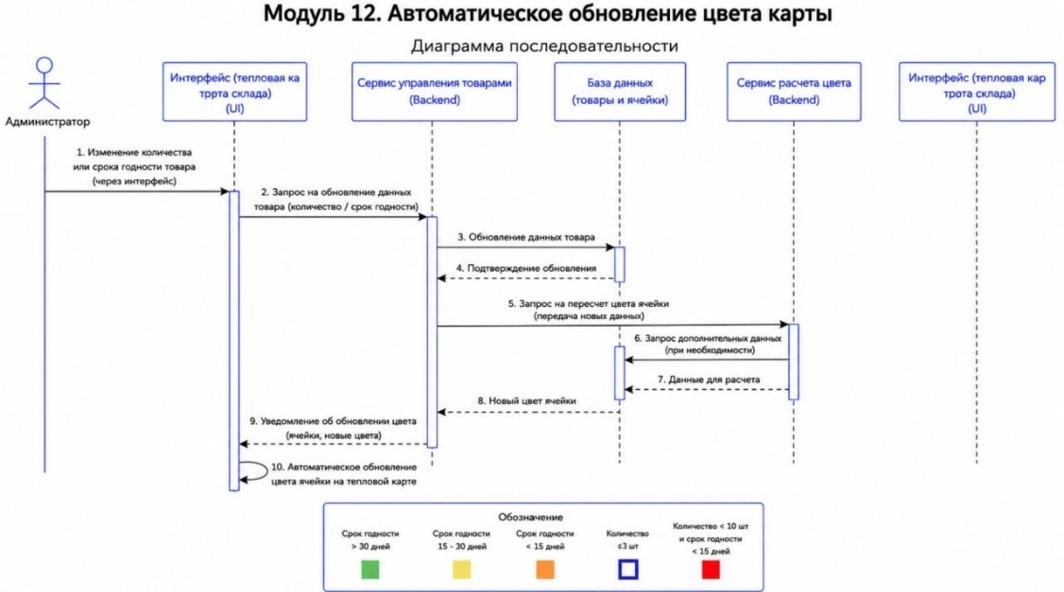
6. Техническое задание
6.1. Система должна автоматически обновлять цвета ячеек на тепловой карте при изменении количества или срока годности товара.
6.2. После добавления новой поставки количество товара в соответствующей ячейке увеличивается. После совершения отгрузки количество товара уменьшается. Если количество товара стало равно нулю, ячейка считается пустой и при следующем обновлении карты отображается как пустая.
6.3. После любого изменения количества или добавления новой партии система пересчитывает цвет и рамку ячейки по правилам, описанным в модуле 8.
6.4. На форме карты склада должен быть реализован механизм обновления данных без закрытия формы. Обновление заключается в повторном получении данных из базы данных и перерисовке цветов и рамок ячеек.
6.5. Обновление может происходить либо автоматически через заданный интервал, либо по нажатию кнопки «Обновить», либо при возврате на форму карты склада. Способ обновления определяется на этапе разработки интерфейса.
6.6. Критерии приемки: после добавления поставки карта показывает новое состояние; после отгрузки количество уменьшается и цвет или рамка пересчитываются; карту не нужно закрывать и открывать заново для обновления.

Модуль 13. Приоритеты цветов тепловой карты
1. User Story
Как администратор, я хочу, чтобы цвет ячеек определялся по приоритету, чтобы сразу видеть самые проблемные товары: оранжевый — срок меньше 15 дней, желтый — 15–30 дней, зеленый — больше 30 дней; если срок не меньше 15 дней, но количество меньше 10, ячейка берется в синюю рамку; если срок меньше 15 дней и количество меньше 10, товар становится критическим и помечается красным цветом.
2. Пользователи
Администратор.
3. Место
Форма карты склада, сетка, легенда и сводка.
4. Задачи
4.1. Закрепить в коде точные правила определения цветов и стилей.
4.2. Реализовать функцию, которая на основе количества и срока годности возвращает цвет и стиль ячейки.
4.3. Проверить корректную работу правил на граничных значениях (14, 15, 30, 31 день).
4.4. Проверить корректную работу правил для количества 9 и 10 штук.
4.5. Синхронизировать легенду на форме карты с реализованными правилами.(рисунок 4).

5. Диаграмма последовательности
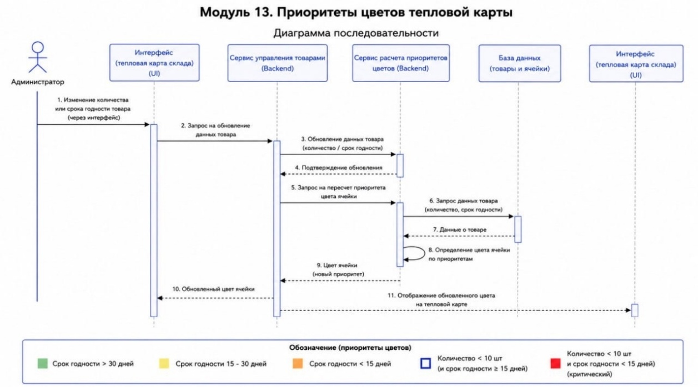
6. Техническое задание
6.1. Цвет ячейки определяется строго по следующим правилам, которые имеют приоритет от самого высокого к самому низкому.
6.2. Правило номер один. Если до окончания срока годности осталось меньше 15 дней и количество товара меньше 10 штук, ячейка окрашивается в красный цвет. Это самый высокий приоритет.
6.3. Правило номер два. Если до окончания срока годности осталось меньше 15 дней, но количество товара составляет 10 штук или больше, ячейка окрашивается в оранжевый цвет.
6.4. Правило номер три. Если до окончания срока годности осталось от 15 до 30 дней включительно, ячейка окрашивается в жёлтый цвет, независимо от количества.
6.5. Правило номер четыре. Если до окончания срока годности осталось больше 30 дней, ячейка окрашивается в зелёный цвет, независимо от количества.
6.6. Правило синей рамки. Синяя рамка добавляется вокруг ячейки, если количество товара меньше 10 штук, но до окончания срока годности осталось 15 дней или больше. Синяя рамка не добавляется, если ячейка уже имеет красный цвет, так как красный цвет имеет более высокий приоритет.
6.7. Правило нескольких партий. Если в ячейке находится несколько партий с разными сроками годности или разным количеством, цвет и рамка ячейки определяются по партии с самым высоким приоритетом риска.
6.8. Приоритет цветов от самого важного к менее важному: красный, оранжевый, жёлтый, зелёный.
6.9. Если в ячейке несколько партий, цвет и рамка определяются по партии с самым высоким приоритетом риска. Важное уточнение по синей рамке:
· Синяя рамка применяется только если ни одна из партий не требует красного цвета
· Если одна партия — оранжевая, а другая — зеленая с количеством < 10, рамка не добавляется (оранжевый имеет приоритет над рамкой)
6.10. Проверка граничных значений. При 14 днях и 10 штуках цвет — оранжевый. При 14 днях и 9 штуках цвет — красный. При 15 днях и 9 штуках цвет — жёлтый с синей рамкой. При 30 днях и 10 штуках цвет — жёлтый. При 31 дне и 10 штуках цвет — зелёный. Количество 10 не считается низким — правило «меньше 10» означает только 9 штук и менее.
6.11. Легенда на форме карты склада должна точно соответствовать описанным правилам.
6.12. Критерии приемки: карта, легенда и сводка используют одинаковые правила; красный статус имеет самый высокий приоритет; граничные значения 14, 15, 30, 31 день работают правильно.

